《软件开发综合实验》报告二

——设计实现报告

|  |  |
| --- | --- |
| **小组编号** | **第十三组** |
| **小组成员** | **张钦贤、李策、杜梅** |

**目录**

一、 开发环境 3

二、 界面的表示 3

1. 地图 3

2. 物种 3

3. 控制面板 4

三、 常量的规定 4

四、 类的设计 5

五、 实现逻辑 6

六、 实现难点 6

七、本周小组分工 6

1. 开发环境

由于需要观察世界的演替过程，需要可视化操作，本项目采用Winform开发，开发语言为C#，开发软件为Visual Studio 2015，操作系统为Windows10。

1. 界面的表示
2. 地图

地图采用150*150的方格表示，使用C#中Pen类的DrawLine方法绘制，绘制效果如图2.1所示：



图2.1 地图

1. 物种

使用不同的颜色来表示物种，对应规则为：生产者-->绿色，食草动物-->蓝色

低级食肉动物-->黄色，高级食肉动物-->红色，人类-->紫色，突变种-->黑色。使用C#中Graphics类的FillRectangle方法来绘制，绘制效果如图2.2所示：

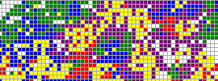

图2.2 物种表示

1. 控制面板

控制面板中包含各种控制按钮，开始、停止、单步、设置运行速度、自然灾害、地形等，采用C#的button、label等控件布局，具体形式如图2.3所示：

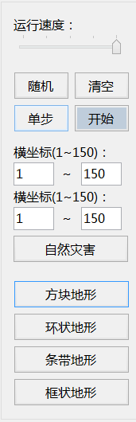

图2.3 控制面板

1. 常量的规定：
2. 网格间距：GRID_WIDTH = 5
3. 生命方格宽度：LIFE_WIDTH = 4
4. 世界中网格的数量（边长）：GRID_COUNT = 150
5. 生物的种类：

无生命：NOLIFE = 0

生产者：GRASS = 1

食草动物：GRASS_ANIMAL = 2

低级食肉动物：LOW_ANIMAL = 3

高级食肉动物：HIGH_ANIMAL = 4

人类：PEOPLE_ANIMAL = 5

突变种：BOSS = 6

1. 地形种类：

平原：FLAT = 1

山区：MOUNTAIN = 2

湖泊：LAKE = 3

高原：HIGHLAND = 4

1. 《需求分析》中规则1、2、3、4中要求的数量界限，采用数组的形式表示，数则的下标对应上文中规定的生物种类。数组名称分别为：LiveCountMin、DieCount、LiveGenerations、LiveCountMax。
2. 类的设计
3. 常量类(Constants)：封装上文规定的所有常量。
4. 窗体类(FormMain)：表示界面窗体，容纳地图及各类控件。
5. 网格类(Node)：表示世界中的每个方格，有三个属性：colorKind表示生物种类，lifeCount：表示生物存活了几代，placeMode表示生物所处地形。整个世界由150*150个Node对象组成的对象数组构成。
6. 规则类(Rules)：封装了《需求分析》规定的全部12条规则。
7. 控制类(Biz)：封装了世界运行所需的各类方法，例如绘制地图、物种繁衍、设置地形等。

主要类的UML类图如图4.1所示：（虚线为依赖关系）：

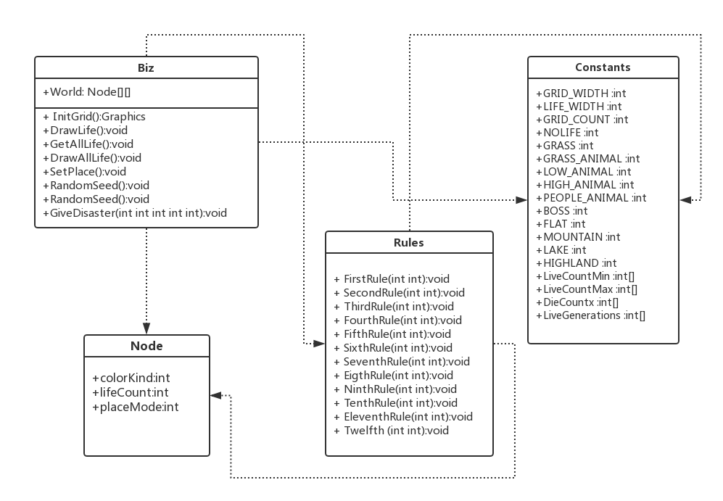

图 4.1UML类图

1. 实现逻辑

本项目的核心函数为NextGeneration函数，即根据上一代计算下一代的物种组成。实现逻辑为，先设置一个新的二维对象数组tempWorld，然后将原数组World复制到tempWorld中，根据原世界数组World的组成，执行12个判定条件，改变tempWorld的值，当判定条件全部执行完成后，再把tempWorld中的值全部复制到World中，这样可以避免前面的判定条件改变World导致后面判定不准确。

1. 实现难点
2. 圆形区域的绘制。运行过程中需要绘制圆形区域，在遍历数组过程中，利用圆的方程便可以得到圆形数组区域。
3. 程序的自动运行。为了实现世界的自动繁衍，使用C#的Timer控件，在Tick函数中调用NextGeneration函数，并设置好运行速度，世界便可以自动繁衍了。

七、本周小组分工

张钦贤：常量类(Constants)、控制类(Biz)的设计，核心函数NextGeneration的编写，人员分工，进度安排。

李策：规则类(Rules)设计，圆形区域设计，运行逻辑设计，文档编写。

杜梅：界面设计、地图设计、物种表示、UML类图绘制，定时器设置。